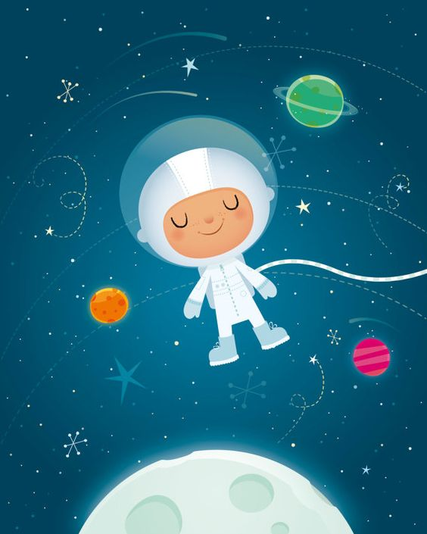
Hola rockeros i rockeres!!!!
Ja sabeu que no hem pogut continuar amb el nostre projecte tal i com el teníem pensat, però hem trobat una sèrie d’activitats molt divertides que ens ajudaran a seguir aprenen sobre els planetes, el sol, la lluna.... Cada setmana, us anirem enviant unes mini sessions de planetari preparades per Explora 360.
Esperem que us agradin, aquí us deixem les primeres sessions per aprendre coses sobre el sol.
INSTRUCCIONS
- Visualitza la sessió 1 i la sessió 2 sobre el sol.
- Realitza el test “Què he après” mentre enregistres les teves respostes al full adjunt encerclant la resposta correcta.
- Us deixem un taller de creativitat per si el voleu realitzar.

EL SOL SESSIÓ 1
https://youtu.be/3kKlHPG2Q3Y
SESSIÓ 2
https://youtu.be/Cw_EsAHJcaE
TEST QUÈ HE APRÈS
https://youtu.be/Bb5OWwjViSA

TALLER DE CREATIVITAT I ASTRONOMIA
https://youtu.be/8ul_3Lk4WoQ

TEST: QUÈ HE APRÈS?
- PER QUINA ZONA SURT EL SOL?
- PEL NORD
- PER L’EST
- PEL SUD
- QUÈ ÉS EL SOL?
- UNA ESTRELLA
- UN PLANETA
- UNA GALAXIA
- QUANTS QUILÒMETRES HI HA ENTRE EL SOL I LA TERRA?
- 150 KM
- 150 MIL KM
- 150 MILIONS DE KM
- QUANT TRIGA EN ARRIBAR LA LLUM DES DEL SOL A LA TERRA?
- 24 HORES
- 8 MINUTS
- 8 HORES
- QUANTS ANYS TÉ EL SOL?
- 4600 MILIONS D’ANYS
- 2020 ANYS
- 365 DIES
- EL SOL ÉS UNA ESTRELLA...
- PETITA
- SUPERGEGANT
- GRAN
- COM ES DIU EL MOVIMENT QUE FA LA TERRA SOBRE ELLA MATEIXA?
- MOVIMENT DE TRANSLACIÓ
- ÒRBITA
- MOVIMENT DE ROTACIÓ
- EL SOL IL·LUMINA SEMPRE LA TERRA?
- SI
- NO
- QUANT TEMPS DURA EL MOVIMENT DE ROTACIÓ?
- 365 DIES
- 24 HORES
- 1 MES
- PER QUINA ZONA ES PON EL SOL?
- PEL NORD
- PER L’EST
- PER L’OEST

